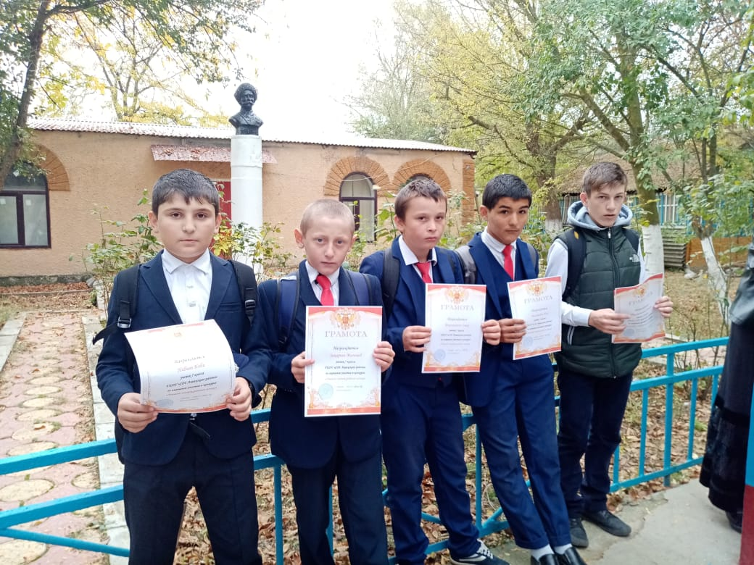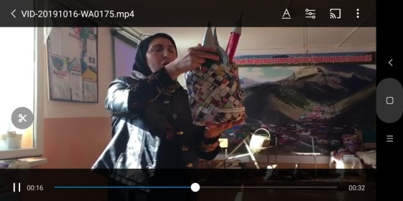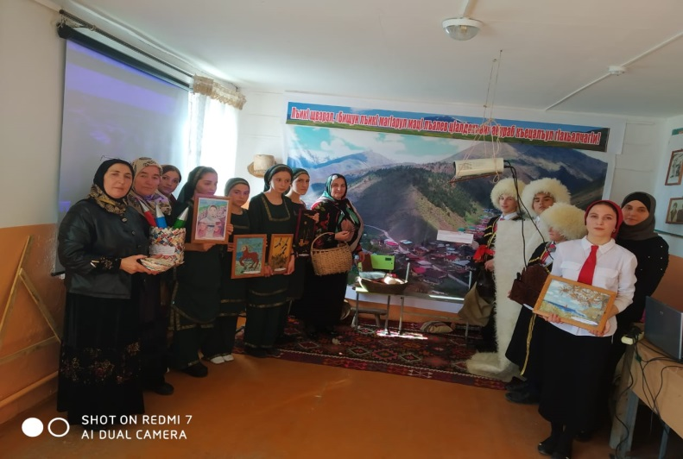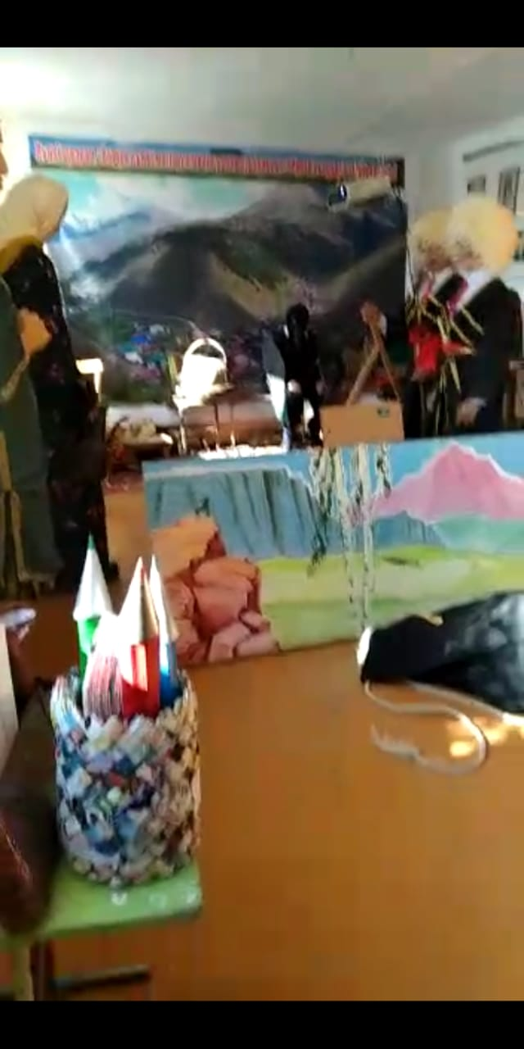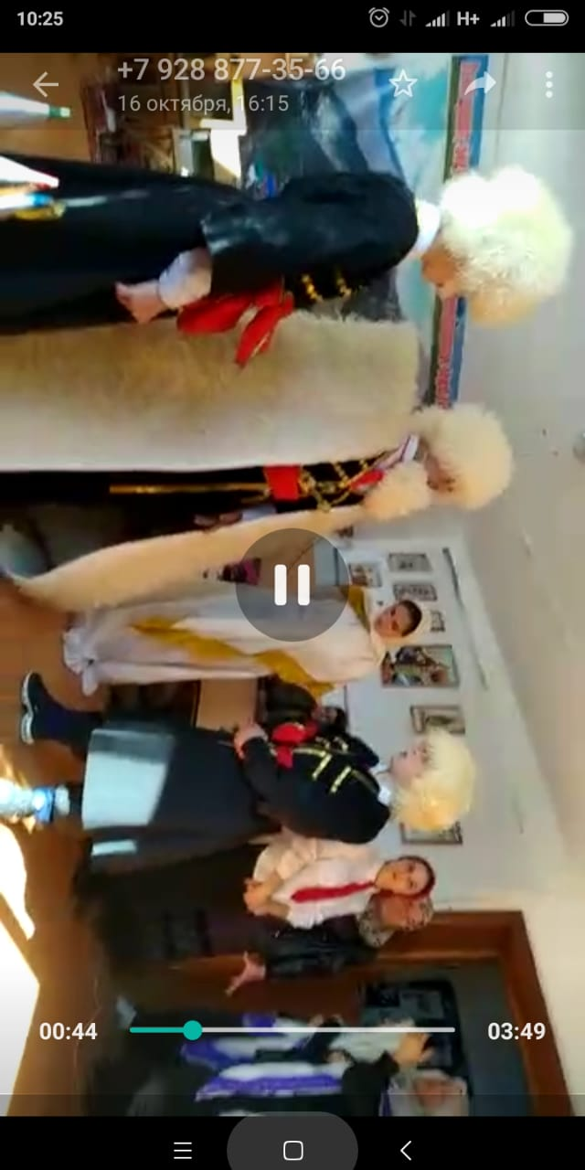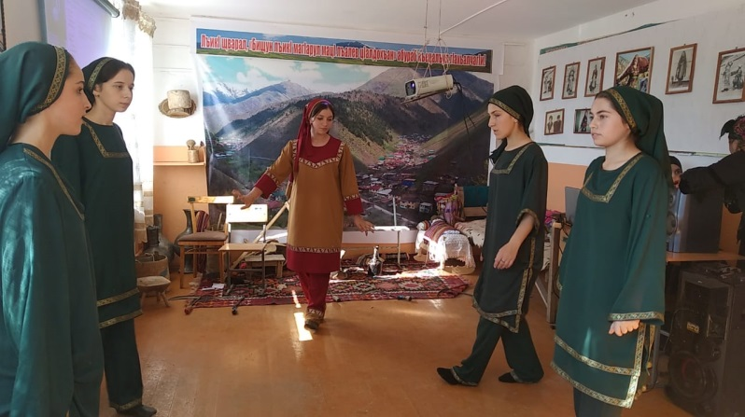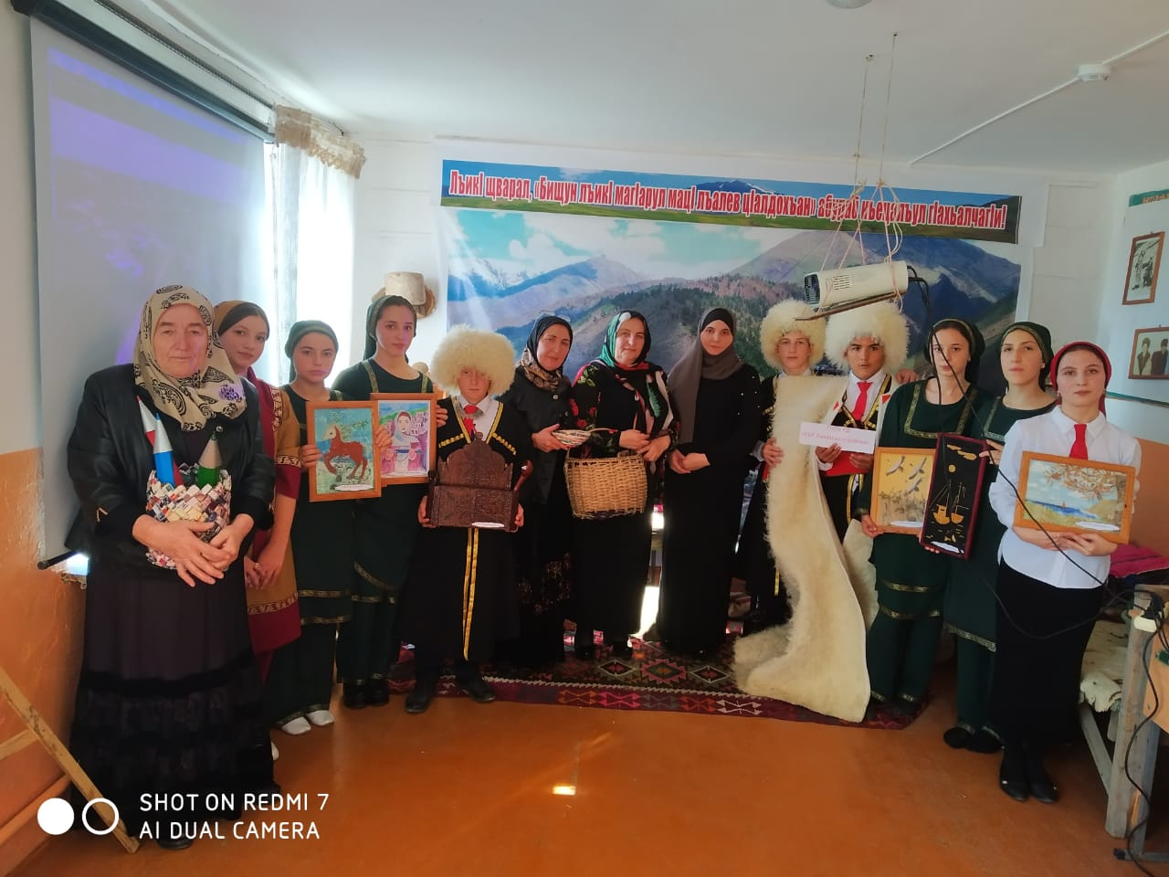

**15 октября 2019 – 2020 учебного года в Качалайской СОШ ГКУ ЦОДОУ ЗОЖ состоялся конкурс «Лучший знаток родного языка». Конкурс проводился по 4 номинациям. По всем номинациям команда учащихся нашей гимназии вышла в финал и заняли общекомандное 1 место.**

**ТЕРРИТОРИАЛЬНЫЙ КОНКУРС «ЛУЧШИЙ ЗНАТОК РОДНОГО ЯЗЫКА»**